*Città di Paola*

*(Prov. di Cosenza)*



*SLargo Monsignor* ***AVVI***

***SETTORE 6***

***Servizio Pubblica Istruzione***

**AVVISO**

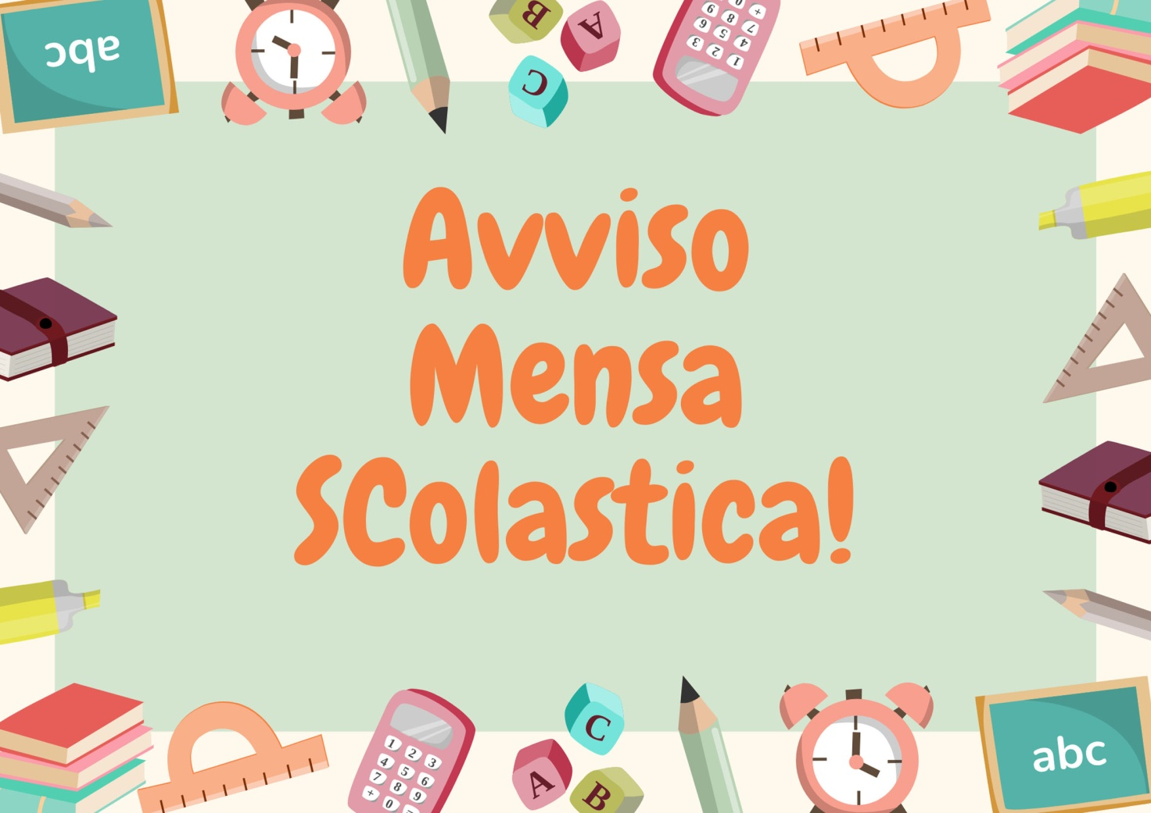

Si  rende noto agli utenti del servizio di refezione scolastica che sono aperte le iscrizioni per l’anno scolastico 2025/2026.

**DEFINIZIONE**

Il presente avviso disciplina le caratteristiche e le modalità di iscrizione per l’anno scolastico 2025/2026.

**DESTINATARI**

Alunni frequentanti le scuole dell’infanzia e le primarie a tempo pieno e la scuola secondaria di I°grado a tempo parziale.

Si ricorda che l’iscrizione è obbligatoria per tutti gli alunni che usufruiscono del servizio, sia per quelli già iscritti negli anni precedenti che per quelli alla prima iscrizione.

**MODALITA’ DI PRESENTAZIONE DELLE DOMANDE**

I genitori interessati al servizio potranno presentare la domanda,allegata al presente avviso, all’Ufficio Protocollo del Comune di Paola, consegnata a mano o a mezzo pec al seguente indirizzo elettronico : [protocollo.comunepaola@pec.it](mailto:protocollo.comunepaola@pec.it),.

Per usufruire delle tariffe agevolate è necessario allegare la certificazione ISEE in corso di validità, per le diete speciali vanno presentati i moduli allegati.

(Modulo A per richiesta di diete speciali per motivi sanitari + Fac- simile certificato medico, Modulo B richiesta di dieta speciale per motivi etico/Religiosi).

**Le domande pervenute con qualsiasi altra forma o prive dei dati richiesti sono irricevibili.**

**TARIFFE/ESENZIONI**

Gli utenti che presentano istanza dichiarano di accettare la retta prevista in base alla certificazione ISEE:

|  |  |  |
| --- | --- | --- |
| FASCIA | REDDITO | QUOTA FISSA MENSILE PER ALUNNO |
|
| Fascia 1 | Reddito ISEE da 0,00 ad € 2.000,00 | ESENTE |
|
| Fascia 2 | Reddito ISEE da € 2.000,01 a € 6.000,00 | € 35,00 |
|
| Fascia 3 | Reddito ISEE da € 6.000,01 | € 50,00 |
|
| 1) Legge 104/92 art.3 c.3  2) alunni in affidamento temporaneo presso famiglie o presso comunità alloggio per minori;  3) alunni appartenenti a nuclei in condizioni di disagio economico, per gravi casi particolari che esulano dal calcolo dell’ISEE, quali la sopravvenuta perdita del lavoro, la morte di un coniuge o comunque il documentato venir meno dell’unica fonte di reddito di cui prima il richiedente disponeva;  4) alunni privi di permesso di soggiorno, in condizioni di disagio economico. |  | ESENTE |

Il versamento dovrà essere effettuato sul conto corrente bancario BPER n. : IT05P0538780851000000874209 intestato al Comune di Paola - Servizio Tesoreria, causale ristorazione scolastica anno 2025/2026.

ALLEGATI

- Copia Carta d’Identità;

- Indicatore della Situazione Economica (ISEE);

- Documentazione utile ai fini delle esenzioni;

**TRATTAMENTO DEI DATI PERSONALI**

I dati di cui il Comune entrerà in possesso a seguito del presente avviso saranno trattati nel rispetto delle vigenti disposizioni dettate dall’articolo 13 del regolamento UE 2016/679 e comunque utilizzati esclusivamente per le finalità del presente avviso.

**INFORMAZIONI E ASSISTENZA ALLA COMPILAZIONE**

Per qualsiasi informazione o assistenza per la compilazione dell’istanza, rivolgersi presso l’Ufficio Pubblica Istruzione del Comune di Paola sito in via Monsignor Perrimezzi n. 6, oppure contattare il seguente numero telefonico: 0982-5800214.

Paola, 15 Luglio 2025

Il Responsabile del Settore 6

Dott.ssa Raffaelina Rizzica